Светоотражатель сохранит жизнь

В настоящее время становится актуальным использование пешеходами светоотражательных элементов. В особенности, если этот пешеход - ребенок. Безопасным расстоянием, с которого пешеход должен быть замечен водителем, считается 150-200 метров. Однако темная одежда, слабая освещенность тротуаров и обочин значительно его сокращают.
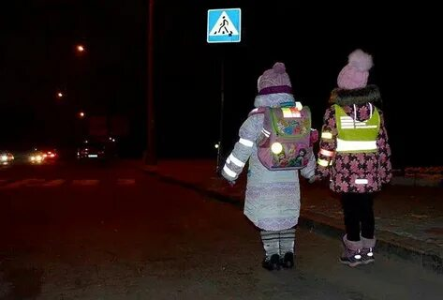
Необходимо помнить, что в темное время суток водителю сложнее ориентироваться на дороге. Поэтому внезапное появление ребенка перед автомобилем может привести к трагическим последствиям. Единственным средством, увеличивающим контраст фигуры человека по сравнению с окружающей средой, являются светоотражатели или фликеры. Фликеры ярко светятся в темноте в свете фар автомобиля. Сегодня они выпускаются в виде нашивок на одежду и обувь, брелков, значков и наклеек.
Несмотря на то, что выпускаются светоотражатели различных цветов, наиболее эффективны белые и лимонные, наименее - красные, зеленые и синие. Размещать фликер необходимо, в первую очередь, со стороны проезжей части. Но лучше всего использовать два или более отражателя - с правой и левой стороны, размещая их на высоте колена.
Наличие светоотражающих полос на рюкзаке или ранце школьника сделает передвижение в темное время суток безопаснее.
Уважаемые взрослые, не забывайте, что на вас смотрят дети, которые учатся жить именно на примере родителей. Не дожидаясь праздника, сделайте ребёнку красивый подарок – «светоотражатель». Он может стать не только веселым и красивым, но и полезным украшением! Также можно в качестве игры сделать его вместе с ребенком из подручных светоовозвращающих материалов.
Напоминаем номера телефонов экстренных служб района:
112 (49244) 2-34-12

